Konsorcium zahrnující Airbus a Francouzské státní dráhy definuje protokol openSAFETY jako standard
openSAFETY, první zcela otevřený protokol pro přenos bezpečnostních dat ve všech oblastech automatizace, byl konsorciem DDASCA (Dependable Distributed Architecture for Safety Critical Applications) prohlášen za oficiální komunikační standard. Toto konsorcium, které bylo založeno v březnu 2011 v Paříži jako společná iniciativa společností Arion Entreprise, EADS, HPC Project, ENSTA, Alstom Power, EDF R&D, SNCF, Windriver, B&R a dalších, se zabývá standardizací, definováním a implementací otevřených řešení pro bezpečnostně kritické aplikace do úrovně SIL4. Tato řešení jsou následně používána v řadě různých oblastí od automatizace výroby a správu energie přes železniční a automobilový průmysl po zdravotnictví a obranu.
Konsorcium DDASCA sdružuje dodavatele, výrobce, integrátory, uživatele a výzkumníky, kteří pracují s aplikacemi vyžadujícími vysokou spolehlivost. Volbou inovativních bezpečnostních technologií, jako je openSAFETY, konsorcium podporuje modulární postupy využívající škálovatelná řešení s otevřenými a standardizovanými součástmi.
openSAFETY pro všechny systémy sběrnic
S protokolem openSAFETY skupina EPSG nabízí první zcela otevřený bezpečnostní protokol na světě. Jeho otevřenost se neomezuje jen na právní definici, ale platí i v technickém smyslu. Díky celkové nezávislosti protokolu openSAFETY mohou uživatelé tuto technologii použít pro všechny systémy sběrnic, aplikace průmyslového Ethernetu nebo specializovaná řešení komunikace v různých odvětvích.

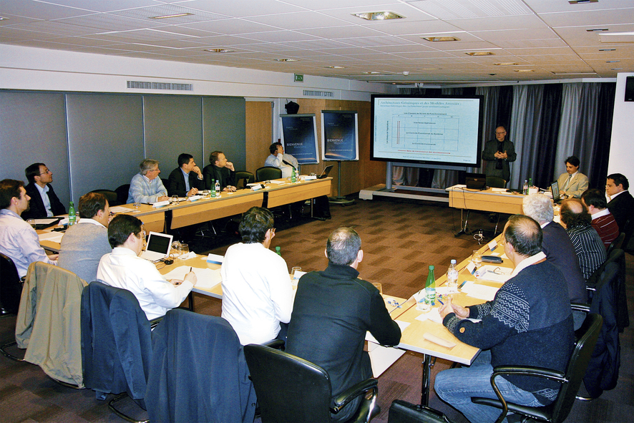
Na zakládající schůzi konsorcia DDASCA v Paříži se setkali zástupci letectví, zdravotnictví, železniční dopravy, energetického sektoru i předních výzkumných organizací.

O společnosti B&R
Společnost B&R, jako jedna z divizí skupiny ABB, je celosvětovým lídrem v oblasti průmyslové automatizace se sídlem v Rakousku. B&R kombinuje nejmodernější technologie s pokročilým inženýrstvím a poskytuje zákazníkům v téměř každém průmyslovém odvětví kompletní řešení pro automatizaci strojů a výrobních zařízení, řízení pohybu, HMI a integrovanou bezpečnostní techniku. Díky komunikačním standardům pro průmyslový internet věcí, včetně OPC UA, POWERLINK a openSAFETY, a svému vývojovému prostředí Automation Studio B&R neustále stanovuje trendy v automatizaci. Inovativní duch, který udržuje společnost B&R na špici průmyslové automatizace, je poháněn závazkem zjednodušovat procesy a překonávat očekávání zákazníků. Další informace naleznete na adrese www.br-automation.com.
Více informací najdete na www.br-automation.com

